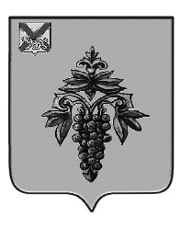

ДУМА

ЧУГУЕВСКОГО

МУНИЦИПАЛЬНОГО ОКРУГА

Р Е Ш Е Н И Е
От 18.03.2022г. |  | № 348
О протесте прокурора Чугуевского района от 25 февраля 2022 года
№ 7-1-2022 «на решение Думы Чугуевского муниципального района
от 12 декабря 2014 года № 510-НПА»

Рассмотрев протест прокурора Чугуевского района от 25 февраля 2022 года № 7-1-2022 «на решение Думы Чугуевского муниципального района от 12 декабря 2014 года № 510-НПА «Положение об осуществлении дорожной деятельности в отношении автомобильных дорог местного значения в границах Чугуевского муниципального района и обеспечения безопасности дорожного движения на них», Дума Чугуевского муниципального округа

РЕШИЛА:

1. Протест прокурора Чугуевского района от 25 февраля 2022 года № 7-1-2022 «на решение Думы Чугуевского муниципального района от 12 декабря 2014 года № 510-НПА «Положение об осуществлении дорожной деятельности в отношении автомобильных дорог местного значения в границах Чугуевского муниципального района и обеспечения безопасности дорожного движения на них» удовлетворить.
2. О принятом решении незамедлительно уведомить прокурора Чугуевского района.
3. Настоящее решение вступает в силу со дня его принятия.

Председатель Думы
Чугуевского муниципального округа Е.В. Пачков

